**Βασικές οδηγίες**

**προς τους εργαζόμενους**

**για την ασφάλεια των τροφίμων**



“Οι επιχειρήσεις τροφίμων οφείλουν να διασφαλίζουν την παραγωγή υγιεινών και ασφαλών τροφίμων”.

Για τον παραπάνω λόγο θα πρέπει όλοι οι εργαζόμενοι να ακολουθούν τις οδηγίες του **Ε.Φ.Ε.Τ** **(Ενιαίος, Φορέας, Ελέγχου, Τροφίμων)** και να ελέγχεται όλη η αλυσίδα τροφίμων, (από την παραλαβή ,αποθήκευση, μαγείρεμα, σερβίρισμα ) καθώς και να εφαρμόζουν το **HACCP** **( Hazard Analysis and Critical Control Points**, -ανάλυση κινδύνου και κρίσιμα σημεία ελέγχου)

**Ασφαλές θεωρείται το τρόφιμο το οποίο μπορεί να καταναλωθεί, χωρίς να προκαλέσει κάποια τροφική δηλητηρίαση ή άλλη βλάβη στην υγεία του καταναλωτή.**

Αυτό σημαίνει ότι τα ασφαλή τρόφιμα δεν πρέπει να περιέχουν παθογόνους μικροοργανισμούς, επικίνδυνες χημικές ουσίες ή ξένα σώματα.

Αντίθετα, **μη ασφαλές είναι το τρόφιμο το οποίο περιέχει παθογόνους μικροοργανισμούς, επικίνδυνες χημικές ουσίες ή ξένα σώματα και μπορεί να προκαλέσει σοβαρές βλάβες στην υγεία του καταναλωτή.**

Ιδιαίτερη βαρύτητα της ασφάλειας τροφίμων δίνεται για τους καταναλωτές που ανήκουν σε ευπαθείς ομάδες:

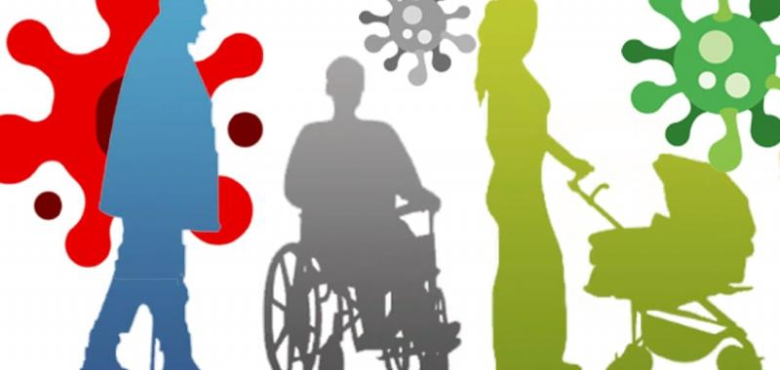

* Ασθενείς και άτομα σε ανάρρωση,
* Έγκυες, Βρέφη & Μικρά παιδιά,
* Ηλικιωμένοι,
* Άτομα με ασθενές ανοσοποιητικό σύστημα (λαμβάνοντας υπόψιν και παράγοντες όπως αλλεργίες τροφών.

**Κίνδυνοι τροφίμων**

Υπάρχουν 3 τύποι κινδύνων για τα τρόφιμα:

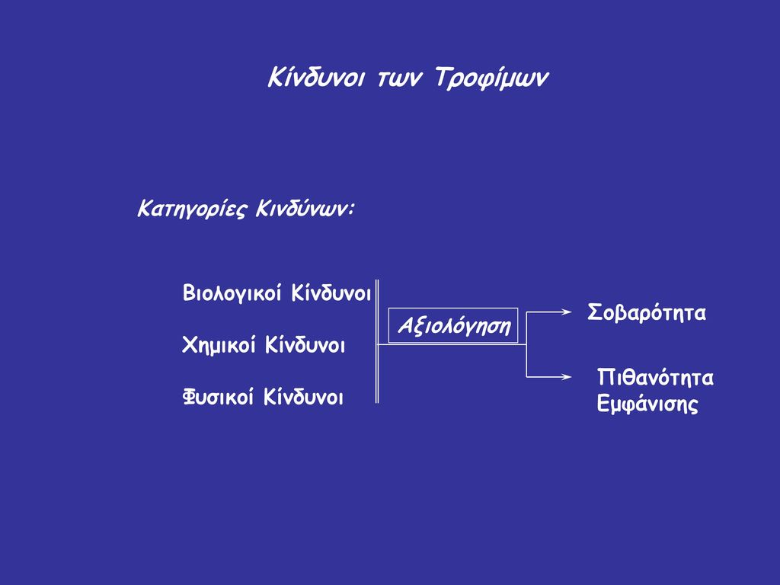

• Βιολογικοί με κυριότερους τους μικροβιολογικούς

• Φυσικοί π.χ γυαλί, ξύλο, μέταλλο

• Χημικοί π.χ. φάρμακα, πρόσθετα, Ε.

**Οι βιολογικοί κίνδυνοι** αποτελούν την πιο σοβαρή και επικίνδυνη κατηγορία κινδύνου, οφείλονται στην παρουσία παθογόνων μικροοργανισμών στα τρόφιμα και μπορεί να έχουν ως αποτέλεσμα την αλλοίωση των τροφίμων, την πρόκληση τροφιμογενούς νοσήματος ή ακόμη και τον θάνατο.

**Οι βιολογικοί κίνδυνοι διακρίνονται στα παρακάτω είδη:**

• βακτήρια, η οποία είναι και η πιο κοινή

• ιοί

• παράσιτα

• μύκητες και τοξίνες τους (π.χ. αφλατοξίνες) και ζύμες.

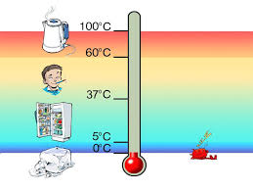

Οι περισσότεροι μικροοργανισμοί αναπτύσσονται σε θερμοκρασίες μεταξύ **5°C και 60°C** και το εύρος αυτό της θερμοκρασίας ονομάζεται **επικίνδυνη θερμοκρασιακή ζώνη.**

Η ψύξη (**από 1°C έως 5°C**) **επιβραδύνει** την ανάπτυξη των μικροοργανισμών.

Η κατάψυξη **(< -18°C)** **αναστέλλει** την ανάπτυξη και τον πολλαπλασιασμό τους.

Ο χειρισμός των τροφίμων κατά την απόψυξη, το μαγείρεμα, την ψύξη και αναθέρμανση θα πρέπει να είναι προσεκτική ώστε τα τρόφιμα να μην παραμένουν σε θερμοκρασίες της επικίνδυνης ζώνης.

Ο πιο σημαντικός τρόπος αποφυγής μόλυνσης των τροφίμων με βιολογικούς κινδύνους είναι η καλή προσωπική υγιεινή. Πρέπει, όσο είναι δυνατόν, να αποφεύγεται η επαφή των εργαζομένων με γυμνά χέρια, με τρόφιμα έτοιμα προς κατανάλωση.

**Τρόφιμα ευπαθή η (τρόφιμα υψηλού κινδύνου**)

Κοτόπουλο, κόκκινα κρέατα και ψάρι & θαλασσινά ¬ Γάλα, γιαούρτι, τυριά ¬ Αυγά και τα προϊόντα τους και ειδικά στις περιπτώσεις που το αυγό δεν ψήνεται ή βράζει για αρκετή ώρα σε υψηλή θερμοκρασία Δεν αφήνουμε τα ευπαθή - ευαλλοίωτα τρόφιμα στην επικίνδυνη θερμοκρασιακή ζώνη (5°C < θ°C < 60°C)

**Τρόφιμα χαμηλού κινδύνου**

Ορισμένα τρόφιμα, υπό φυσιολογικές συνθήκες, δεν προκαλούν τροφικές δηλητηριάσεις, π.χ. τρόφιμα με υψηλή συγκέντρωση* ζάχαρης ( μαρμελάδες), αλατιού, οξέος και λίπους καθώς και τα ξηρά τρόφιμα.

**Διασταυρούμενη επιμόλυνση**

Αλληλομόλυνση είναι η μεταφορά μικροοργανισμών από μία μολυσμένη πηγή σε μη μολυσμένο τρόφιμο (συνήθως μαγειρεμένο τρόφιμο) και διακρίνεται σε:

• Π.χ ωμά τρόφιμα αγγίζουν έτοιμα για κατανάλωση τρόφιμα, π.χ. αίμα από ωμό κρέας που στάζει σε έτοιμα για κατανάλωση τρόφιμα.

* Η χρησιμοποίηση ίδιων επιφανειών κοπής, επιφανειών εργασίας και άλλου εξοπλισμού για την προετοιμασία ωμών και μαγειρεμένων τροφίμων.
* Η χρησιμοποίηση μαχαιριών και άλλων εργαλείων χωρίς σχολαστικό πλύσιμο πριν τη χρήση. Π.χ. ένα μαχαίρι για φιλετάρισμα ωμού κοτόπουλου και στη συνέχεια, απλά να ξεπλένεται το ίδιο μαχαίρι και να κόβονται λαχανικά.
* Τα χέρια των χειριστών τα οποία δεν πλύθηκαν μετά το χειρισμό ωμού κρέατος, πουλερικών, ψαριών και λαχανικών.
* Ή μετά από την επαφή με πηγές μικροβίων όπως είναι η μύτη, το στόμα, ο λαιμός, τα μαλλιά κλπ.

**Απορρίμματα:** τα απορρίμματα και τα ακατάλληλα τρόφιμα δεν πρέπει να παραμένουν μέσα στους χώρους των τροφίμων.

Πρέπει να λαμβάνονται μέτρα, ώστε να μην μολύνουν έμμεσα ή άμεσα τα τρόφιμα και να μην προσελκύουν έντομα ή τρωκτικά.

Το προσωπικό πρέπει να πλένει σχολαστικά τα χέρια του μετά το χειρισμό απορριμμάτων.

Εντός της κουζίνας θα πρέπει να υπάρχει κάδος απορριμμάτων ποδοκίνητος (με πεντάλ που λειτουργεί) με καπάκι ή εσωτερικά στο ντουλάπι (στο οποίο δεν φυλάσσονται τρόφιμα και ποτά) με τον μηχανισμό κλεισίματος του καπακιού.

Το άδειασμα του κάδου απορριμμάτων γίνεται τακτικά εντός της ημέρας, ώστε να μην συσσωρεύονται απορρίμματα π.χ. μετά το τέλος του πρωινού γεύματος, μετά την προεργασία του μεσημεριανού γεύματος κλπ.

**Νερό:** το νερό που χρησιμοποιείται για κάθε χρήση (ως συστατικό στο μαγείρεμα, π.χ. σε σούπες, πλύσιμο τροφίμων, πλύσιμο σκευών, σερβίτσιων, εξοπλισμού, επιφανειών εργασίας κλπ, παραγωγή πάγου, τροφοδοσία πλυντηρίου πιάτων κλπ), πρέπει να είναι καθαρό και πόσιμο, διαφορετικά μπορεί να επιμολύνει τα τρόφιμα.

Η επιχείρηση θα πρέπει να διατηρεί Φάκελο Νερού με μηνιαίες αναλύσεις.

**Φυσικοί κίνδυνοι** Ξένα σώματα είναι δυνατόν να μεταφερθούν στα τρόφιμα κατά την παραλαβή, την αποθήκευση, την προετοιμασία και το σερβίρισμα τους και αν δεν εφαρμόζονται προληπτικά μέτρα, μπορεί να προκληθούν βλάβες στην υγεία των καταναλωτών.

Πηγές μόλυνσης των τροφίμων με ξένα σώματα

• Προσωπικό (κοσμήματα, νύχια, τρίχες, κουμπιά, επίδεσμοι, ίνες και υφάσματα κλπ)

• Πρώτες ύλες (πέτρες, γυαλί, ξύλο, μέταλλο, σκόνη κλπ. καθαρίζουμε τα όσπρια, το ρύζι κλπ.)

• Κτιριακές εγκαταστάσεις και υποδομές με κακή συντήρηση (ξύλο, ξεφτισμένη μπογιά/σκουριά, καλώδια κλπ).

• Υλικά συσκευασίας (χαρτόνια, συνδετήρες, ξύλο, πλαστικό, μέταλλο). Χρειάζεται προσοχή τόσο κατά την αποσυσκευασία, π.χ. το άνοιγμα κονσερβών κλπ.

**Χημικοί κίνδυνοι** Στα τρόφιμα είναι δυνατόν να βρεθούν χημικές ουσίες, τοξικές για τον άνθρωπο, των οποίων η παρουσία απαγορεύεται τελείως ή περιορίζεται κάτω από καθορισμένα όρια.

Πηγές μόλυνσης των τροφίμων με επικίνδυνες χημικές ουσίες

• Εντομοκτόνα (π.χ. ψεκασμός κοντά σε τρόφιμα & εξοπλισμό)

• Χημικά καθαριστικά (απορρυπαντικά, απολυμαντικά)

• Περιβάλλον (διοξίνες, φυτοφάρμακα, λιπάσματα και κτηνιατρικά κατάλοιπα) από τη μη τήρηση των κανόνων ορθής υγιεινή πρακτικής κατά την παραγωγή των τροφίμων.

• Από το προσωπικό με αποτέλεσμα να υπάρχει η πιθανότητα τα τρόφιμα να επιμολυνθούν π.χ. με απορρυπαντικά, απολυμαντικά, καλλυντικά κλπ.

• Ακατάλληλα σκεύη που αποτελούνται από τοξικά μέταλλα (όπως από μόλυβδο, ψευδάργυρο κλπ).

**Οδηγίες σωστού χειρισμού τροφίμων προς αποφυγή μολύνσεων:**   
Πλένουμε σχολαστικά τα τρόφιμα, πριν τα επεξεργαστούμε – μαγειρέψουμε.   
Πλένουμε οπωσδήποτε το ρύζι, τα όσπρια κλπ.   
Χρησιμοποιούμε κατάλληλα και εγκεκριμένα καθαριστικά και απολυμαντικά, σύμφωνα με τις οδηγίες χρήσης τους.   
 Καθαρισμό και απολύμανση στα σκεύη, στα εργαλεία, και στις επιφάνειες κατά το τέλος τις εργασίας   
Δεν αφήνουμε εκτεθειμένα φαγητά.   
Η αγορά των πρώτων υλών γίνεται από αξιόπιστους, νόμιμα αδειοδοτημένους προμηθευτές (συνοδευόμενη από πιστοποιητικά Haccp ).   
 Φύλαξη – κλείδωμα των χημικών καθαριστικών.

**Αλλεργιογόνα** : Εννοούμε ένα γνωστό συστατικό του τροφίμου που προκαλεί φυσιολογικές αντιδράσεις που οφείλονται σε μια ανοσολογική απόκριση.

**Τα αλλεργιογόνα που ορίζονται από την ΕΕ είναι τα εξής:**

**Δημητριακά**  που περιέχουν γλουτένη (σιτάρι, σίκαλη, κριθάρι, βρώμη, όλυρα, σιτηρό kamut ή οι υβριδικές τους ποικιλίες)

**Μαλακόστρακα** και προϊόντα αυτών,

**Αυγά** και τα προϊόντα τους,

**Ψάρια** και τα προϊόντα τους,

**Φιστίκια** και τα προϊόντα τους,

**Σόγια** και τα προϊόντα της,

**Γάλα** και τα προϊόντα του,

**Ξηροί καρποί:** αμύγδαλα (Amygdalus communis L), φουντούκια (Corylus avellana), καρύδια (Juglans regia), καρύδια (Anacardium occidentale), πεκάν (Carya illinoinesis (Wangenh.) Κ Koch), Βραζιλία (Bertholletia excelsa), φιστίκι Αιγίνης (Pistacia vera), macadamia και Κουίνσλαντ (Macadamia ternifolia) και προϊόντα αυτών,

**Σέλινο** και τα προϊόντα του,

**Λούπινα** και τα προϊόντα τους,

**Μαλάκια** και τα προϊόντα τους,

**Μουστάρδα** και τα προϊόντα της,

**Σουσάμι** και τα προϊόντα του

**Διοξείδιο του θείου και θειώδη άλατα** σε συγκεντρώσεις άνω των 10 mg/kg ή 10 mg/lt εκπεφρασμένο ως SO2.

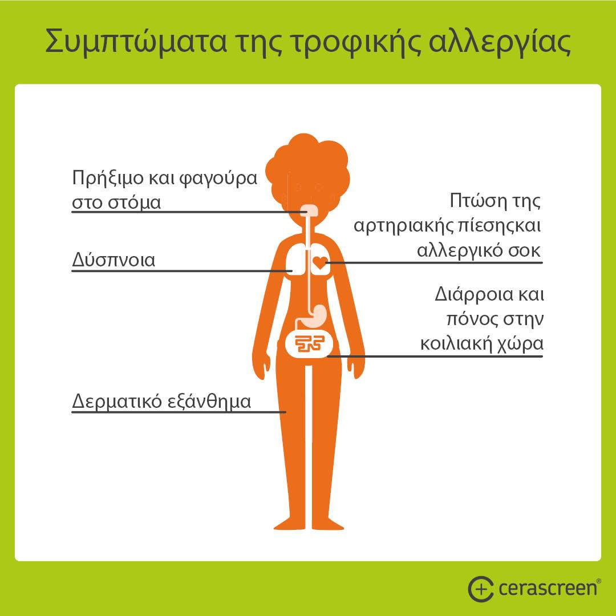

Για την αποφυγή επιμόλυνσης με αλλεργιογόνα κατά το στάδιο της παρασκευής γευμάτων θα πρέπει να γίνεται με μεγάλη προσοχή.

¬ Βλέπουμε προσεκτικά όλες τις συσκευασίες των τροφίμων και ποτών και καταγράφουμε για κάθε ένα, αν περιέχει κάποιο αλλεργιογόνο, καθώς και αν υπάρχει ένδειξη **«πιθανόν να περιέχει ίχνη από………».**

Εφόσον εντοπιστούν αυτά τα τρόφιμα και ποτά και καταγράφονται σε λίστα της κάθε συνταγής των μενού.

**Τουαλέτες προσωπικού**

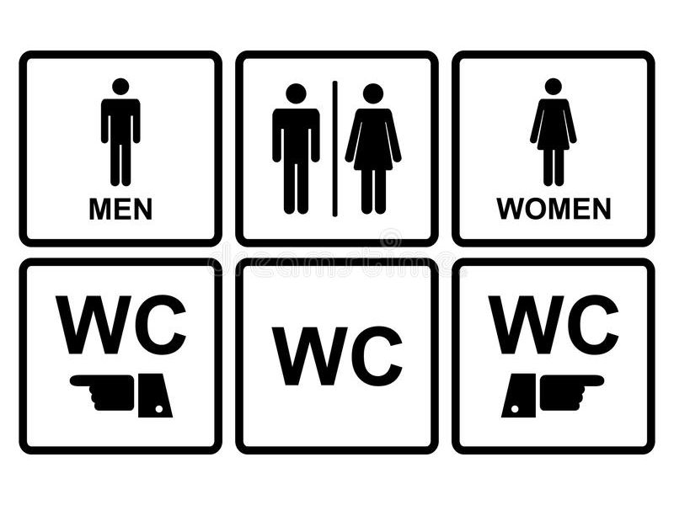

Οι τουαλέτες θα πρέπει να καθαρίζονται σχολαστικά και να είναι σε άψογη κατάσταση υγιεινής. Δεν πρέπει να υπάρχει επικοινωνία των τουαλετών απ’ ευθείας με τους χώρους κουζίνας. Ασφαλώς ξεχωριστά για άνδρες και γυναίκες, όπως και τα ντούζ.

**Αγορά τροφίμων (Α’ υλών)**

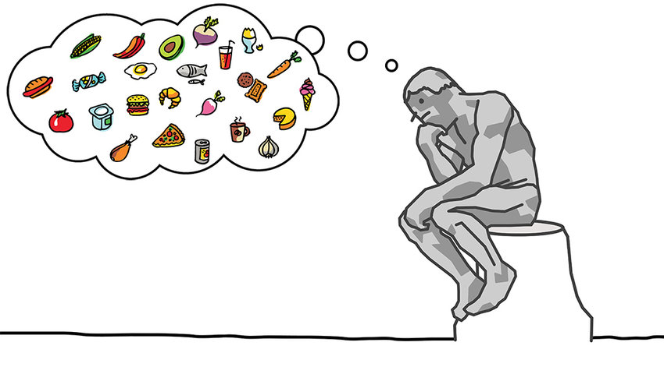

Η αγορά των πρώτων υλών θα πρέπει να γίνεται μόνο γίνεται από αξιόπιστους, νόμιμα αδειοδοτημένους προμηθευτές που ικανοποιούν πλήρως τις απαιτήσεις και προδιαγραφές μας.

Συγκέντρωση από τους προμηθευτές και αρχειοθέτηση σε έντυπο , όλες τις προδιαγραφές κλπ στοιχεία π.χ. βεβαιώσεις & αναλύσεις εργαστηρίων, πιστοποιητικά ΙSO 22000, ISO 9001, Haccp.

Καλό θα είναι να έχουμε δείγματα από τα τρόφιμα που θα χρησιμοποιήσουμε εάν αυτά είναι νέα στην αγορά η στην επιχείρηση μας.

Τα τρόφιμα παραδίδονται στη επιχείρηση είτε με ευθύνη και μέσω μεταφορικών μέσων των προμηθευτών είτε αγοράζονται από τους εκάστοτε αρμόδιους (κατάλληλα εκπαιδευμένους) της επιχείρησης.

Κάθε τέλος σαιζόν αξιολογούνται οι προμηθευτές με έντυπο για τα προϊόντα, εξυπηρέτηση, κ.λπ.

**Προμήθεια, παραλαβή, έλεγχος**

Η παραλαβή προϊόντων αποτελεί το πρώτο σημείο ελέγχου.   
Αν μία πρώτη ύλη είναι ακατάλληλη, δεν θα πρέπει να παραληφθεί.   
Τα μεταφορικά μέσα (με θαλάμους ψύξης και κατάψυξης, όπου απαιτείται) θα πρέπει να είναι καθαρά και δεν θα πρέπει να μεταφέρουν άλλα αντικείμενα ή επικίνδυνες χημικές ουσίες.   
Η θερμοκρασία των θαλάμων ψύξης μεταφοράς θα πρέπει να είναι 5οC και των θαλάμων –18 °C.   
Οι πρώτες ύλες θα πρέπει να είναι τοποθετημένες στα μέσα μεταφοράς, με τάξη και με τρόπο, ώστε να διασφαλίζεται η υγιεινή τους κατάσταση (συνήθως επάνω σε καθαρές παλέτες ή μέσα σε καθαρούς περιέκτες, χαρτοκιβώτια κλπ κατάλληλες για τρόφιμα, συσκευασίες).   
Δεν παραλαμβάνονται προϊόντα των οποίων η συσκευασία έχει καταστραφεί ή υποστεί φθορά ή είναι τοποθετημένα στο δάπεδο του μεταφορικού μέσου.   
Επίσης, δεν παραλαμβάνονται προϊόντα, των οποίων οι συσκευασίες είναι ανοιχτές, βρώμικες. φουσκωμένες, συμπιεσμένες, χτυπημένες (π.χ. κονσέρβες) ή παρουσιάζουν διαρροή.   
Οι συσκευασίες θα πρέπει να είναι πεντακάθαρες, ακέραιες και με την προβλεπόμενη από τη νομοθεσία επισήμανση.

**Οργανοληπτικός έλεγχος:**

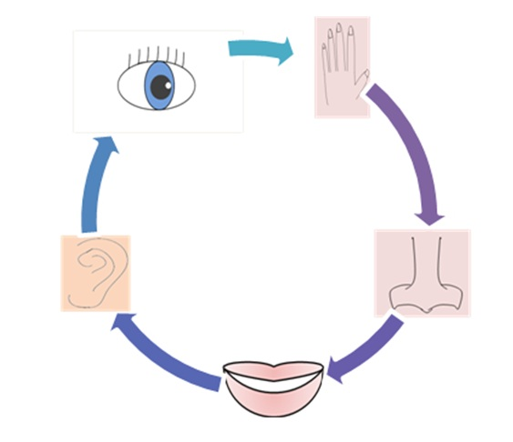

Για τον έλεγχο των τροφίμων χρησιμοποιούμε κατά περίπτωση, ανάλογα με το τρόφιμο, όλες τις αισθήσεις μας.

**Με την όραση** ελέγχουμε χρώμα, εμφάνιση, σημάδια αλλοίωσης (μούχλα, σήψη) κλπ,

**Με την οσμή** και τη γεύση εντοπίζουμε ανεπιθύμητες ή δυσάρεστες οσμές και γεύσεις (π.χ. ξινισμένο γάλα, ταγγισμένο γιαούρτι),

**Με την αφή** εντοπίζουμε γλοιώδεις υφές.

**Με θερμόμετρο** ώστε να δούμε την θερμοκρασία τους.

**Σημείωση:** τα κριτήρια αποδοχής ή απόρριψης ισχύουν όχι μόνο για το στάδιο της παραλαβής αλλά για κάθε στάδιο διαχείρισης των τροφίμων, όπως είναι η προετοιμασία τους για το μαγείρεμα, όπου εκεί ο έλεγχος είναι ακόμη πιο εξονυχιστικός.

**Παραδείγματα τροοφίμων για οργανοληπτικό έλεγχο**  
  
**Κρέας και κιμάς** (π.χ. από μοσχάρι)  
**Αποδοχή:** Χρώμα έντονο κόκκινο • Χρώμα λίπους κατάλευκο • Δομή σφιχτή και ελαστική  
**Απόρριψη:** Χρώμα ή στίγματα χρώματος γκριζο-καφέ, πράσινου, μωβ κλπ (οτιδήποτε εκτός από έντονο κόκκινο) • Χρώμα λίπους γκριζο-κίτρινο • Δομή γλοιώδης, βλεννώδης, σαν κόλλα • Μυρωδιά σήψης  
**Κοτόπουλο**   
**Αποδοχή:** Χρώμα φυσικό • Δομή σφικτή και ελαστική  
**Απόρριψη:** Χρώμα ή στίγματα χρώματος γκριζο-καφέ, πράσινου, μωβ, μαύρου κλπ (οτιδήποτε εκτός από το φυσικό χρώμα) με σημείο ευκολότερης διαπίστωσης γύρω από τον λάρυγγα • Δομή γλοιώδης, βλεννώδης, σαν κόλλα • Μυρωδιά δυσάρεστη  
**Ψάρια φρέσκα**   
Συνήθως στις επιχειρήσεις του κλάδου το ψάρι είναι κατεψυγμένο  
**Αποδοχή:** Χρώμα ζωηρό, δέρμα γυαλιστερό, βράγχια ζωηρά κόκκινα, μάτια γυαλιστερά, • Μυρωδιά θάλασσας • Δομή σάρκας σφικτή και ελαστική.  
**Απόρριψη:**• Χρώμα θαμπό, γκρίζα ή καφεμπορντό βράγχια, στεγνό δέρμα • Μάτια θολά περιφερειακά κόκκινα • Μυρωδιά έντονης αμμωνίας • Δομή χαλαρή, μαλακή «παραμένει επάνω το αποτύπωμα κατά την πίεση»

**Γαλακτοκομικά**

Γάλα

**Αποδοχή:**• Παστεριωμένο • Ερμητικά κλειστή συσκευασία • Λείο και ρευστό

**Απόρριψη:**• Οσμή αλλοιωμένου • Ξινή ή πικρή γεύση (“κομμένο”) • Eμφάνιση πηγμάτων

**Γιαούρτι**

**Αποδοχή:**• Από παστεριωμένο γάλα • Ερμητικά σφραγισμένο

**Απόρριψη:**• Πικρή γεύση • Εμφάνιση μούχλας • Σπασμένη συσκευασία

**Τυρί**

**Αποδοχή:**• Κανονική γεύση και οσμή • Κανονικές για το είδος του οπές

**Απόρριψη:**• Εμφάνιση μούχλας • Ανώμαλη γεύση • Οσμή ταγγισμένου • Οπές που δείχνουν ανώμαλη ζύμωση

**Φρούτα και λαχανικά**

**Αποδοχή:**• Να παραλαμβάνονται εποχής

**Απόρριψη:**• Σήψεις, τραυματισμοί ,χτυπήματα και προσβολές εντόμων κλπ

**Αυγά**

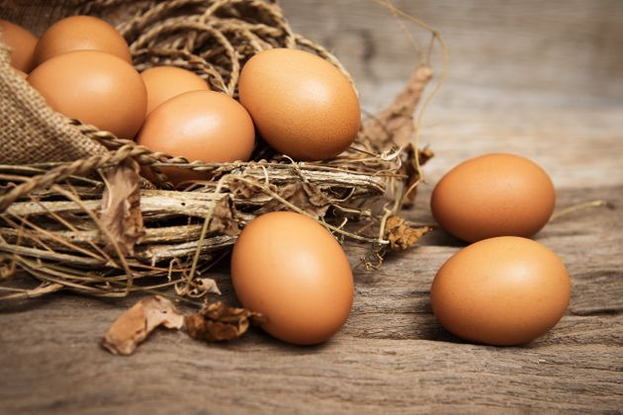

**Αποδοχή:**• Κέλυφος καθαρό και ανέπαφο • Ασπράδι πηχτό και συνδεμένο με τον κρόκο • Κρόκος στητός, ακέραιος, ανέπαφος, διακριτός, με το χαρακτηριστικό έντονο του χρώμα

**Απόρριψη:**• Κέλυφος σπασμένο ή ραγισμένο ή/και λερωμένο (περιττώματα, φτερά κλπ) • Κρόκος που διαλύεται και αναμιγνύεται με το λεπτόρρευστο ασπράδι • Κρόκος με στίγματα (καφέ, μπορντό κλπ) και όχι με το χαρακτηριστικό του έντονο χρώμα • Μυρωδιά δυσάρεστη.

Να υπάρχει η αναγκαία σήμανση – ταυτοποίηση κλπ πληροφορίες, όπως μονάδα παραγωγής, ημερομηνία γέννησης ή/και λήξης και ημερομηνία «ανάλωση έως: …./… /….». Σε κάθε αυγό θα πρέπει να υπάρχει η ένδειξη ότι έχει γίνει ωοσκόπηση (κωδικός).

Δεν παραλαμβάνουμε προϊόντα των οποίων έχουν ημερομηνία ελάχιστης διατηρησιμότητας.

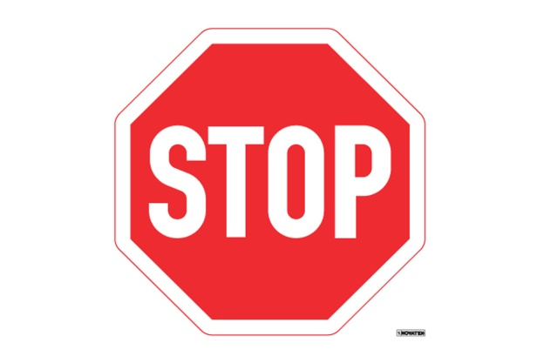

Στις σημάνσεις – ετικέτες των προϊόντων θα πρέπει να εντοπίζουμε τις βασικές τουλάχιστον πληροφορίες στην Ελληνική γλώσσα.

Αν κατά την παραλαβή εντοπιστούν μη συμμορφούμενα – ακατάλληλα προϊόντα, που δεν ικανοποιούν τα όσα προσδιορίζοντα παραπάνω, τότε τα προϊόντα αυτά απομονώνονται, σημαίνονται ως ακατάλληλα και δρομολογείται η επιστροφή τους στους προμηθευτές με έντυπο μη συμμόρφωσης.

**Αποθήκευση**

Η αποθήκευση γίνεται κατά προτεραιότητα:

πρώτα στην κατάψυξη,

στη συνέχεια στο ψυγείο

και τέλος στην “ξηρά” αποθήκη (ειδικός χώρος αποθήκης με ράφια ή/και στα ντουλάπια, συρτάρια κλπ μέσα αποθήκευσης εντός της κουζίνας).

Για όλα τα συσκευασμένα προϊόντα τηρούμε τις οδηγίες αποθήκευσης.

**Για την αποθήκευση τροφίμων & ποτών λαμβάνονται μέτρα, ώστε:**

* Να υπάρχει καθαριότητα και τάξη,
* Να μην υπάρχει υπερφόρτωση,
* Τα βαριά προϊόντα τοποθετούνται χαμηλά και τα ελαφρά πιο ψηλά.
* Να μην καταστρέφονται οι συσκευασίες των προϊόντων και να διατηρείται η επισήμανση,
* Να μην υπάρχουν διαρροές από τρόφιμα σε άλλα τρόφιμα (αν υπάρξει τέτοιο περιστατικό, γίνεται αμέσως εξονυχιστικός καθαρισμός και απολύμανση),
* Να τηρείται το σύστημα ανακύκλωσης F.I.F.O. (First In First Out), ανά περίπτωση
* Να μην υπάρχουν προϊόντα που έχουν λήξει ή αλλοιωθεί (αυτά τα προϊόντα απορρίπτονται η επιστρέφονται ),
* Να μην υπάρχει δυνατότητα εισόδου σε έντομα, τρωκτικά, ζώα και πτηνά, o να μην υπάρχουν ανεπιθύμητες οσμές.

**Αποθήκευση στην Ψύξη**

ΚΑΤΑΨΥΞΗΣ: -18oC ή και μικρότερη

Αποθήκευση στην ψύξη : +1oC – max +5oC

**Ψυγείο λαχανικών 5 –8**

**Ξηρά αποθήκευση** : Η θερμοκρασία χώρων για ξηρά αποθήκευση πρέπει να κυμαίνεται μεταξύ 18 - 22°C. Θα πρέπει να εξασφαλίζονται ικανοποιητικές συνθήκες εξαερισμού και υγρασίας και να καταγράφονται σε έντυπο.

Θα πρέπει να υπάρχει διακριτός διαχωρισμός: τρόφιμα και ποτά - σερβίτσια, σκεύη, εργαλεία, συσκευές κλπ - απορρυπαντικά, απολυμαντικά, εργαλεία καθαρισμού κλπ χημικά .

**Μέτρηση και καταγραφή θερμοκρασιών** στα ψυγείο και στην κατάψυξη καθημερινά με φορητό θερμόμετρα η ηλεκτρονικό . Στις επιχειρήσεις του κλάδου υπάρχουν ψυγεία και καταψύξεις με αυτόματα καταγραφικά 24ωρης καταγραφής και μηχανογραφημένης αρχειοθέτησης. Η μέτρηση και η καταγραφή γίνεται τουλάχιστον μία φορά έως 3 φορές ανά ημέρα λειτουργίας της επιχείρησης.

Τα θερμόμετρα θα πρέπει να διακριβώνονται σε ετήσια βάση από διαπιστευμένο εργαστήριο και να βαθμονομούνται τα υπόλοιπα με αυτό. Στη συνέχεια όποτε χρειαστεί, σε δοχείο με νερό και πάγο, ώστε να δούμε 0oC. Το αρχείο (σε φυσική ή ηλεκτρονική μορφή) φυλάσσεται στην επιχείρηση για τουλάχιστον ένα (1) έτος.

**Οδηγίες για την υγιεινή προετοιμασία των τροφίμων**

Προετοιμάζουμε τα τρόφιμα , σε ξεχωριστούς χώρους, με ξεχωριστές επιφάνειες κοπής και καθαρό εξοπλισμό, σκεύη και εργαλεία (μαχαίρια, κουτάλια, σπάτουλες κλπ).

Αποφεύγουμε να προετοιμάζουμε και να μεταφέρουμε τα τρόφιμα με γυμνά χέρια.

Δεν αφήνουμε τρόφιμα για μεγάλο διάστημα σε θερμοκρασία περιβάλλοντος (ζεστή και υγρή ατμόσφαιρα).

Πλένουμε τα χέρια μας και τις επιφάνειες εργασίας τακτικά και ιδιαίτερα όταν αλλάζουμε τρόφιμο .

Αντικαθιστούμε τον εξοπλισμό και τα εργαλεία που έχουν φθαρεί.

Απομακρύνουμε τα σκουπίδια και τα υπολείμματα τροφών τακτικά.

**Οδηγίες για το σωστό πλύσιμο των τροφίμων**

Διαφορετικές λάντζες για το πλύσιμο – τροφίμων και σκευών.

Πλένουμε χρησιμοποιώντας ταμπλέτες χλωρίου και άφθονο τρεχούμενο νερό, σχολαστικά τα φρούτα και τα λαχανικά, πριν τα καθαρίσουμε και τα κόψουμε.

Στα φυλλώδη λαχανικά, όπως το μαρούλι και το σπανάκι, τα εξωτερικά φύλλα απομακρύνονται/απορρίπτονται πριν το πλύσιμο.

**Απόψυξη κατεψυγμένων κρεάτων – κοτόπουλων – ψαριών**

Σε ψυγείο συντήρηση για 2-3 ημέρες.

Με χρήση άφθονου κρύου τρεχούμενου νερού (< 21°C)

Στο φούρνο μικροκυμάτων, ακολουθώντας τις εκάστοτε σχετικές οδηγίες στο βιβλίο χρήσης του .

Τροφικές δηλητηριάσεις από Salmonella προκαλούνται συχνά από κοτόπουλο που δεν έχει αποψυχθεί καλά.

Ποτέ δεν καταψύχουμε ξανά τρόφιμα τα οποία έχουν αποψυχθεί.

Προσοχή στις επιμολύνσεις.

Καθαρίζουμε και απολυμαίνουμε τακτικά τουςχώρους/επιφάνειες/μέσα απόψυξης.

**Οδηγίες για τον σωστό τεμαχισμό των τροφίμων**

Προσοχή στις διασταυρούμενες επιμολύνσεις.

Χρησιμοποιούμε διαφορετικές επιφάνειες κοπής (από τεφλόν, διαφορετικά εργαλεία (μαχαίρια κλπ) και σκεύη για τα ωμά και για τα έτοιμα προς κατανάλωση προϊόντα. Προμηθευόμαστε όσες επιφάνειες κοπής σας είναι απαραίτητες, σε συνδυασμό με τα αναγκαία μαχαίρια, λαμβάνοντας υπόψη τον παρακάτω χρωματικό διαχωρισμό.

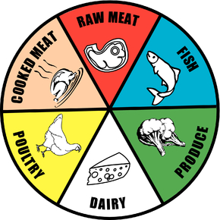

**Χρωματικός διαχωρισμός τεφλόν κοπής.**

Για το ωμό κρέας κόκκινο χρώμα   
 Για τα ωμά πουλερικά κίτρινο χρώμα .  
 Για ψημένα κρέατα καφέ   
 Για τα ωμά ψάρια μπλε χρώμα   
 Για τα λαχανικά και φρούτα πράσινο χρώμα (όχι κρεμμύδι-καρπούζι)  
Για τα τυριά λευκό χρώμα  
Επίσης, διαφορετικό ξύλο κοπής για τον τεμαχισμό του ψωμιού και μαχαίρι.

**Χειρισμός ωμών αυγών:** ¬ Φοράμε γάντια μιας χρήσης τα οποία απορρίπτουμε αμέσως μετά την ολοκλήρωση του χειρισμού των ωμών αυγών. ¬ Τα τσόφλια απορρίπτονται αμέσως .

**Οδηγίες για τη σωστή θερμική επεξεργασία των τροφίμων** (σωστό μαγείρεμα / ψήσιμο)

• Μαγειρεύουμε / ψήνουμε τα τρόφιμα στη σωστή θερμοκρασία. Η θερμοκρασία στο κέντρο του τροφίμου πρέπει να φθάσει στους 75 °C.

• Ελέγχουμε τη θερμοκρασία σε διάφορα σημεία του τροφίμου, σε σύντομα χρονικά διαστήματα. Χρησιμοποιούμεό καθαρά και απολυμασμένο θερμόμετρο.

• Ελέγχουμε την ασφάλεια και την ποιότητα του τροφίμου, σε όλες τις φάσεις της παρασκευής, πριν το τελικό σερβίρισμα του.

• Ελέγχουμε και χρησιμοποιούμε πάντα καθαρά σκεύη (κατσαρόλες, ταψιά κλπ) και καθαρά εργαλεία (σπάτουλες, κουτάλια κλπ)

• Δεν δοκιμάζουμε τα τρόφιμα με λερωμένα - επαναχρησιμοποιημένα κουτάλια ή με τα δάκτυλα.

• Μαγειρεύουμε τα τρόφιμα όσο μπορούμε λίγο πριν το σερβίρισμα τους. Μετά το μαγείρεμα, το τρόφιμο πρέπει να καταναλωθεί άμεσα (ή να ψυχθεί όσο το δυνατό γρηγορότερα).

**Προσοχή!**

**Δεν αφήνουμε τα μαγειρεμένα τρόφιμα στην επικίνδυνη θερμοκρασιακή ζώνη (5°C < θ°C < 60°C) για περισσότερο από 4 ώρες, διαφορετικά απορρίπτονται**

Η επιχείρηση πρέπει να έχει και να εφαρμόζει καταγεγραμμένες συνταγές για το μαγείρεμα.

Η επαναθέρμανση γίνεται για μία και μοναδική φορά, και η θερμοκρασία θα πρέπει να φθάσει στο κέντρο του τροφίμου στους 75 °C. Το επαναθερμασμένο φαγητό σερβίρεται και καταναλώνεται άμεσα.

**Θερμομέτρηση και καταγραφή κατά το μαγείρεμα / ψήσιμο**

Ενδεικτικά θερμομετρούμε 1 φαγητό και 1 γλυκό (κέικ, τσουρέκι, κρέμα κλπ), εφόσον παρασκευάζουμε γλυκά, τουλάχιστον μία (1) φορά ανά ημέρα.

**Υγιεινή Προσωπικού**

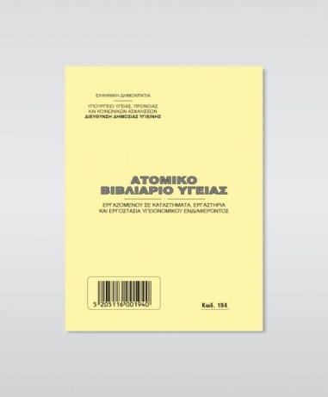

Απαραίτητη προϋπόθεση της νομοθεσίας για την πρόσληψη και την εργασία του προσωπικού σε μια επιχείρηση του κλάδου είναι η ύπαρξη πιστοποιητικού υγείας σε ισχύ.

Το πιστοποιητικό υγείας, πιστοποιεί ότι ο εργαζόμενος δεν πάσχει από νοσήματα τα οποία μπορούν να μεταδοθούν με τα τρόφιμα.

Η επιχείρηση από την πλευρά της μέσω του γιατρού της επιχείρησης καταχωρεί ένα ιστορικό όλων των εργαζωμένων.

**Οδηγίες εργαζομένων**  
Όλοι οι εργαζόμενοι αφαιρούν από τα χέρια τους, το λαιμό και τα αυτιά, τα κοσμήματα, τα οποία και φυλάσσουν με τα προσωπικά τους αντικείμενα.   
Όλοι οι εργαζόμενοι φορούν την στολή εργασίας.   
Οι γυναίκες προσέχουν ιδιαίτερα ώστε, όλα τα μαλλιά να είναι καλυμμένα και να μην υπάρχει κίνδυνος να πέσουν τρίχες στα τρόφιμα και ποτά.   
Οι εργαζόμενοι πριν την είσοδο τους στους χώρους εργασίας, πλένουν τα χέρια τους φορούν γάντια και μάσκα.   
 Όταν κάποιος εργαζόμενος χρησιμοποιήσει την τουαλέτα, για να κάνει διάλειμμα κλπ πρώτα βγάζει τη ποδιά εργασίας.   
Πριν επιστρέψει στο χώρο εργασίας, φορά την ποδιά εργασίας, πλένει και σκουπίζει – στεγνώνει τα χέρια του και φορά την ποδιά εργασίας, καινούρια γάντια μάσκα.

Απαγορεύεται να σκουπιζόμαστε στην στολή μας εργαλεία και τα χέρια.  
Κάθε εργαζόμενος πρέπει να φροντίζει για την καθημερινή ατομική του καθαριότητα και για τους σωστούς χειρισμούς κατά τη διάρκεια της εργασίας. Έτσι προστατεύει τα τρόφιμα από επιμολύνσεις.

**Οι κύριες πηγές επιμόλυνσης των τροφίμων και ποτών από το προσωπικό είναι:**

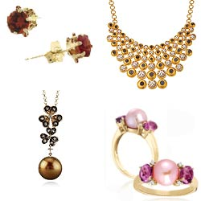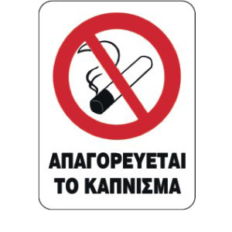  
  
•τα χέρια, τα νύχια / η μύτη / το στόμα / τα αυτιά  
, •οι πληγές,   
•τα κοσμήματα / τα μαλλιά / το τσιγάρο και τα ρούχα.   
Τα χέρια του προσωπικού έρχονται σε άμεση επαφή με τα τρόφιμα και ποτά και μπορούν έτσι να τα επιμολύνουν με παθογόνα βακτήρια (σταφυλόκοκκο, σαλμονέλα, κολοβακτηρίδια κλπ).   
Είναι πολύ σημαντικό, τα χέρια του προσωπικού να είναι πάντα καθαρά και να μην πλένονται επιπόλαια ή βιαστικά  
Το προσωπικό πρέπει να πλένει τα χέρια του σε νιπτήρες οι οποίοι χρησιμοποιούνται αποκλειστικά για το πλύσιμο των χεριών (ενηλίκων) και οι οποίοι συνιστάται να είναι ποδοκίνητοι ή με φωτοκύτταρο. Περίπου 40% των ενηλίκων μεταφέρουν σταφυλόκοκκους στη μύτη ,αυτιά και στο στόμα.

**Οδηγίες για το σωστό πλύσιμο των χεριών (για όλους τους εργαζόμενους).**

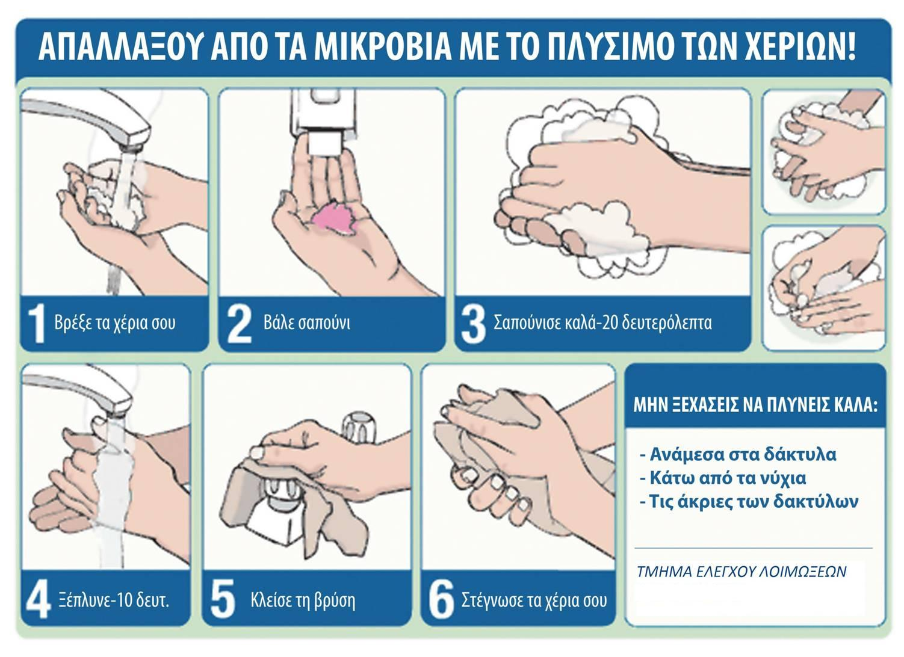

1.Βρέχετε καλά τα χέρια σας κάτω από άφθονο τρεχούμενο νερό, κατά προτίμηση ζεστό (έως 40οC).  
 2. Χρησιμοποιείτε σαπούνι ή σαπούνι με απολυμαντικό.   
3. Απλώνετε το σαπούνι στα χέρια έως ψηλά στον αγκώνα, τρίβοντας ιδιαίτερα τις παλάμες και τους καρπούς.  
 4. Τρίβετε τουλάχιστον για 20 δευτερόλεπτα επίμονα με τα χέρια σας περιοχές, όπου μπορεί να έχει συγκεντρωθεί βρωμιά, όπως ανάμεσα στα δάκτυλα, στα νύχια, στους αντίχειρες, στις παλάμες.  
 5. Ξεπλένετε πολύ καλά, με άφθονο τρεχούμενο νερό, ώστε μην παραμείνει καθόλου σαπούνι στα χέρια.   
6. Σκουπίζετε τα χέρια σας με χαρτί μιας χρήσης.   
7. Πετάτε το χαρτί μέσα στο δοχείο απορριμμάτων με ποδοκίνητο καπάκι. Απαγορεύεται να σκουπίζετε τα χέρια σας στην ενδυμασία ή σε άλλα πανιά ή πετσέτες.   
8. Ελέγχεται ότι τα χέρια είναι καθαρά, αλλιώς επαναλαμβάνετε τη διαδικασία από την αρχή.   
9. Βάζετε απολυμαντικό διάλυμα χεριών, το οποίο απλώνετε στην παλάμη και στα δάκτυλα και αν προβλέπεται, φοράτε γάντια. Να υπάρχει απολυμαντικό διάλυμα χεριών στην είσοδο της κουζίνας ή σε εμφανές σημείο μέσα στην κουζίνα .

**Πότε επιβάλλεται το πλύσιμο των χεριών**

1**. Πριν:**

− Φορέσουμε τη στολή εργασίας μας

− Από την είσοδο στον χώρο εργασίας

− Φορέσετε γάντια − μάσκα

−Αρχίσουμε την εργασία σας

− Από τον χειρισμό τροφίμων χαμηλού η υψηλού κινδύνου

**2. Μετά από:**

− την επίσκεψη στην τουαλέτα (το πλύσιμο των χεριών μετά από επίσκεψη στην τουαλέτα είναι σημαντικό, επειδή βακτήρια που βρίσκονται στα κόπρανα, διαπερνούν το χαρτί υγείας και μπορούν να μολύνουν τα χέρια και στη συνέχεια τα τρόφιμα)

− το διάλειμμα, την κατανάλωση τροφής, το κάπνισμα, τη χρήση τηλεφώνου ή άλλης συσκευής

− το φτέρνισμα ή το βήξιμο (το πλύσιμο των χεριών μετά από το φύσημα της μύτης είναι σημαντικό επειδή, πολλοί άνθρωποι φέρουν βακτήρια στις μύτες τους που μπορούν να μεταφερθούν στα χέρια κατά τη χρήση του χαρτομάντηλου)

− την επαφή με τα μαλλιά, τη μύτη, το πρόσωπο, τα αυτιά και το στόμα − την επαφή με σκουπίδια ή απορρίμματα

− την επαφή με χημικά καθαριστικά, το πλύσιμο λερωμένων σκευών και τον καθαρισμό του εξοπλισμού

− το χειρισμό υλικών-προϊόντων αποθήκης και την επαφή με υλικά συσκευασίας

− το χειρισμό ωμών τροφίμων

− την επαφή με χρήματα

**Τέλος**

Τακτικά κατά τη διάρκεια της εργασίας σας

Κάθε φορά που λερώνονται τα χέρια

**Οδηγίες για τη σωστή χρήση γαντιών**

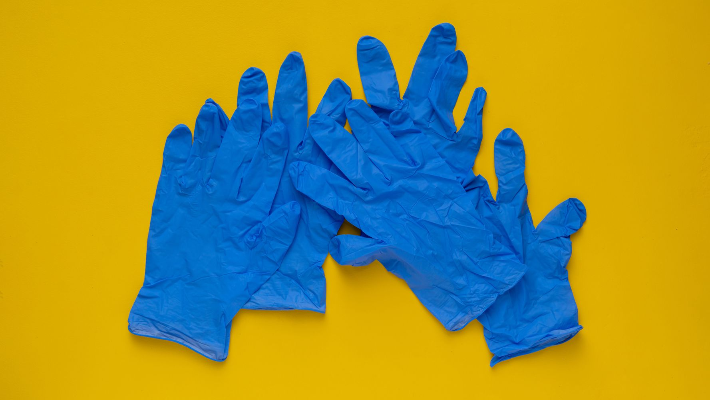

Οι χειριστές των τροφίμων θα πρέπει να φορούν γάντια, όταν απαιτείται.

Τα γάντια πρέπει να αλλάζονται:

• Όταν λερωθούν ή σχιστούν.

• Πριν από την έναρξη νέας εργασίας.

• Τουλάχιστον κάθε 30 λεπτά συνεχούς χρήσης ή και πιο συχνά, εφόσον απαιτείται.

• Μετά το χειρισμό ωμού τροφίμου και πριν το χειρισμό μαγειρεμένου ή έτοιμου προς κατανάλωση φαγητού.

**Τα νύχια**

Αποτελούν σημείο, όπου μπορούν να παραμείνουν και να πολλαπλασιαστούν παθογόνα βακτήρια. Για τον λόγο αυτό πρέπει πάντα να διατηρούνται κομμένα κοντά και καθαρά. Η βαφή των νυχιών και τα ψεύτικα προστιθέμενα νύχια μπορεί να αποκολληθούν και να μολύνουν τα τρόφιμα και γι’ αυτό απαγορεύονται. Τα νύχια πρέπει να είναι κομμένα κοντά, καθαρά και άβαφα.

Απαγορεύονται:

• Τα μακριά νύχια • Τα βρώμικα νύχια

• Τα βαμμένα νύχια

• Τα ψεύτικα προστιθέμενα νύχια

**Εκπαίδευση προσωπικού**



Οι εργαζόμενοι στους χώρους κουζίνας, θα πρέπει να είναι εκπαιδευμένοι για όλα τα παραπάνω με βάση τις προδιαγραφές του ΕΦΕΤ για “Βασική Εκπαίδευση στην Υγιεινή και στην Ασφάλεια των Τροφίμων” σύμφωνα με την ΥΑ 14708/10-08-2007/ΦΕΚ 1616/Β/17-08-2007 .

Άλλα σεμινάρια που θα πρέπει να παρακολουθεί το προσωπικό είναι τα εξής: **HACCP**  
**Πυρόσβεσης**  
**Υγείας και Ιατρικής Περίθαλψης**  
**Μαγειρικής**  
**Ξένων γλωσσών**  
**Σεμινάρια Η/Υ *Management-   
Καθαριότητας (χρήση καθαριστικών)*** κ.λπ.

Βιβλιογραφία • Εγχειρίδιο Βασικής Εκπαίδευσης στην Υγιεινή και στην Ασφάλεια των Τροφίμων, EΦΕΤ, Αθήνα 2004 • Οδηγός Υγιεινής • Πρότυπο ΕΛΟΤ ΕΝ ISO 22000:2005Συστήματα διαχείρισης της ασφάλειας τροφίμων – Απαιτήσεις για τους οργανισμούς της αλυσίδας τροφίμων • Μικροβιολογία & Υγιεινή Τροφίμων – Θεωρία & Πράξη, 2013, Keweloh Heribert • Μικροβιολογία & Υγιεινή Τροφίμων - Εισαγωγή στο μάθημα της Μικροβιολογίας και Υγιεινής Τροφίμων, Καθ. Χρυσάνθη Παπαδοπούλου, Λέκτ. Ηρακλής Σακκάς, 2014.

<http://www.fao.org/fao-who-codexalimentarius>